15a. Впереди хорошие времена. Новая лексика.
1. Введение новой лексики – слова необходимо записать в тетрадь или словарь.
Word | Translation
Greece | Греция
Italy | Италия
Portugal | Португалия
Russia | Россия
Mexico | Мексика
Poland | Польша
Spain | Испания
Turkey | Турция
go camping | идти в поход
go to the seaside | ездить на море
go to the mountains | ходить/ездить в горы
go to the lake | ходить/ездить на озеро

Учебник: с.122 упр.1 – прослушать слова и повторить за диктором. Аудио приложено на сайте лицея в разделе форумы.

2. Be going to – собираться, намереваться.
Структура be going to используется, когда мы хотим сказать о наших планах на ближайшее будущее.
Порядок слов: подлежащее + be going to + глагол в начальной форме (инфинитив)
Например,
1. I am going to write a letter. – Я собираюсь написать письмо.
2. You are going to ride a bike. – Ты собираешься покататься на велосипеде.
3. He is going to make a sandcastle. – Он собирается построить песчаный замок.
4. She is going to go to a party. – Она собирается пойти на праздник.
5. We are going to watch a film. – Мы собираемся посмотреть фильм.
6. They are going to visit their grandparents. – Они собираются навестить своих бабушку и дедушку.
Учебник: с.172 «Модуль 8. Be going to – собираться, намереваться» - прочитать про утвердительную форму + употребление.

3. Упражнения – выполняются письменно в тетради, результат прислать на почту.
№1. Вставить в предложения am/is/are. Формат записи в тетрадь: цифра – ответ.
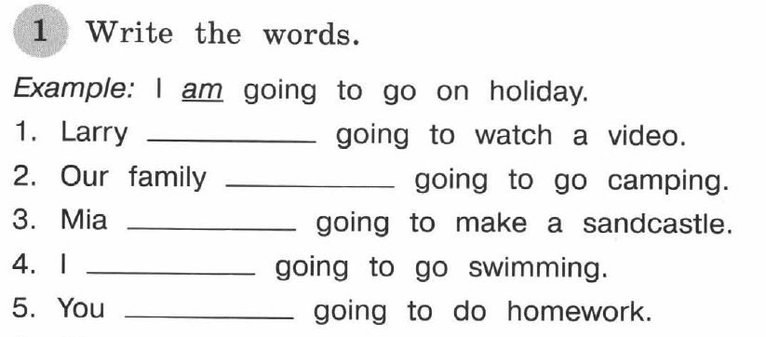
№2. Раскрыть скобки, используя конструкцию be going to. Предложение записывается в тетрадь полностью.
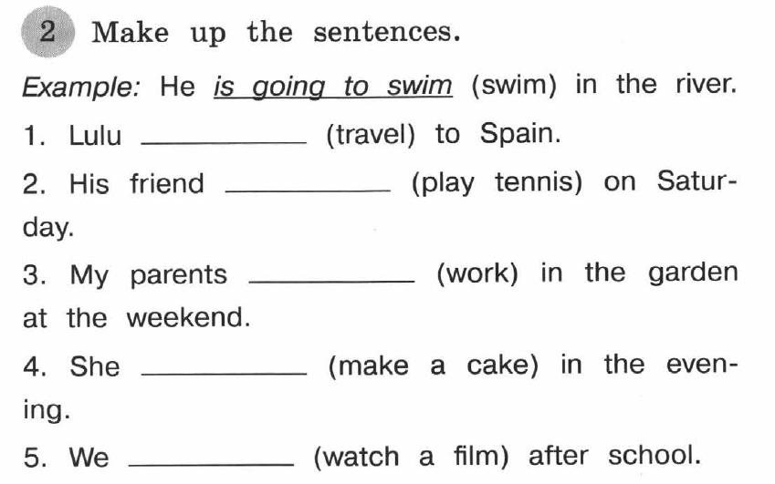
4. Учебник: с.123 №3 – прослушать и прочитать диалог.
Необходимо прослушать аудио, следя за текстом в учебнике. При последующих прослушиваниях необходимо повторять текст за диктором. После нескольких повторений, можно попробовать прочитать самостоятельно, следя не только за произношением, но и за интонацией. Аудио приложено на сайте лицея в разделе форумы.

4. Домашнее задание (прислать на следующий урок)
Учебник: с.122 упр.1 – слова учить.
Рабочая тетрадь: с.62 №1, №2.

!!! Необходимо сфотографировать/отсканировать упражнения, выполненные за этот урок в тетради и прислать результат на почту: putinana@lyceum62.ru до 20.00 текущего дня. При отправлении письма, в теме сообщения необходимо указать фамилию, имя и класс обучающегося.



